支付服务开发文档

|  |  |  |
| --- | --- | --- |
| 文件状态:  [✔] 草稿  [ ] 正式稿 | 文件标识： | 支付服务文档 |
| 当前版本 | 1.0 |
| 作者： | 王志刚 |
| 创建日期: | 2019-11-22 |
| 最后修改日期: | 2020-10-4 15:49:30 |

修改记录

|  |  |  |  |  |  |
| --- | --- | --- | --- | --- | --- |
| NO | 日期 | 版本 | 内容简述 | 申请人 | 修改人 |
|  |  |  |  |  |  |
|  |  |  |  |  |  |
|  |  |  |  |  |  |
|  |  |  |  |  |  |
|  |  |  |  |  |  |

支付服务开发文档 1

1.字典： 3

2.数据模型 3

2.1.主要实体类 3

2.2.实体关系 4

3.主要业务： 6

4.数据流： 7

# 1.字典：

# 2.数据模型

### 2.1.主要实体类

2.1.1.基本账户(PayAccount)

2.1.2.支付渠道账户(PayChannelAccount)

2.1.3.支付渠道类型(PayChannelType)

2.1.4.微信小微账户入驻基础信息(WxMicroAccount)

2.1.5.微信红包(WxRedPack)

2.1.6.微信分账接收者(WxProfitReceiver)

2.1.7.支付宝商户入驻基础信息(AlMicroAccount)

2.1.8.

### 2.2.实体关系

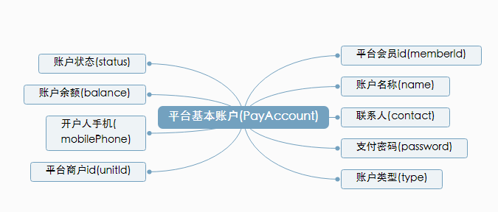

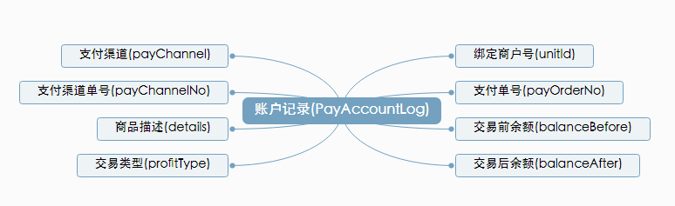

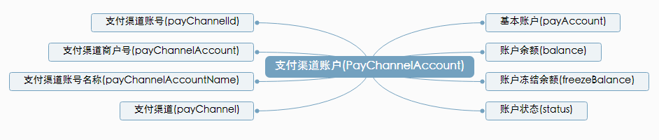

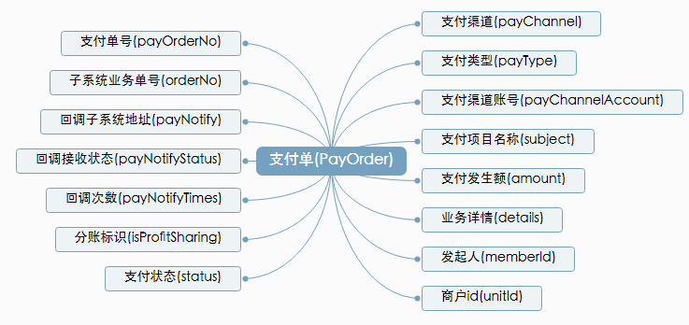

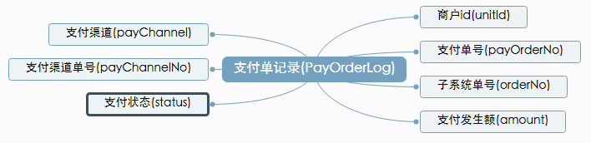

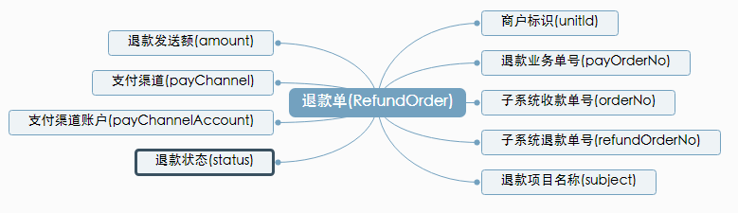

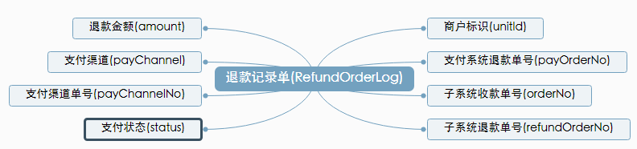

# 3.主要业务：

3.1.创建基本账户：

3.1.1.创建平台基本账户：平台账户用来分派收益

3.1.2.创建单位基本账户：商户账户用来收款。

3.1.3.创建个人基本账户：推广用户需要创建个人账户，用来分享提成

3.1.4.创建支付渠道账户：微信、支付宝、邮储账户等

3.2.微信子商户入驻

3.3.微信子商户分账接收者创建与删除

# 4.数据流DFD图：

1.商户入驻：

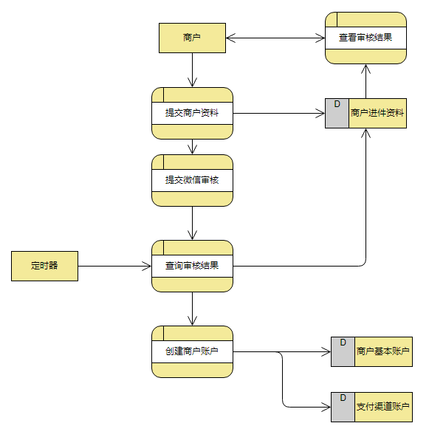

1. 商户收款：

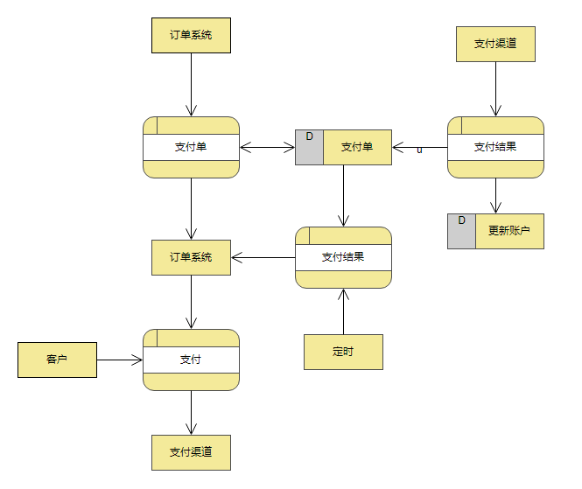

1. 商户退款：

